Игры для обучения чтению
- «Весёлые окошки»
Эта игра понравится каждому малышу, так как в ней есть сюрпризный момент. Данное пособие с легкостью можно сделать своими руками. Возьмите два листа бумаги или картона, на одном из них наклейте изображения животных. На втором листе прорежьте окошки, из которых будут выглядывать ваши звери. На створках окон можно написать, кто как говорит (например, «мяу» - на окошке с кошкой). Вместе с ребенком прочитайте надпись, а затем откройте окошко. Так малыш научится соотносить слово и предмет. Если Ваш ребенок уже освоил первые навыки чтения, можно использовать более сложные и длинные слова.
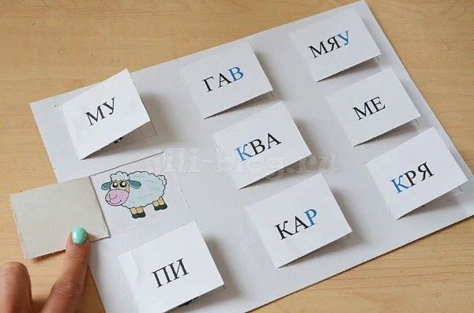
- «Большая стирка»
Для этой игры Вам понадобится «бельевая веревка» (или шнурок), прищепки, «корзина для грязного белья» (небольшая коробочка» и «белье» (слова, написанные на полосках бумаги). Создайте для малыша игровую ситуацию: заяц собрался постирать слова. Нужно достать слово из корзины для белья, прочитать его и повесить на веревку с помощью прищепки. Ребенок обязательно увлечется процессом и даже не заметит, что так он учится читать.

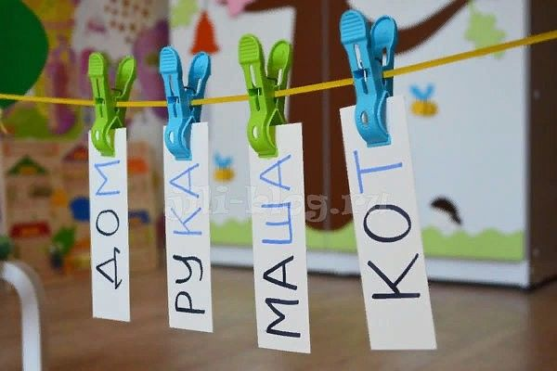
- Слоговое домино
Эта игра хорошо подходит для запоминания и отработки произношения слогов. Ее также можно сделать своими руками или приобрести в магазине.

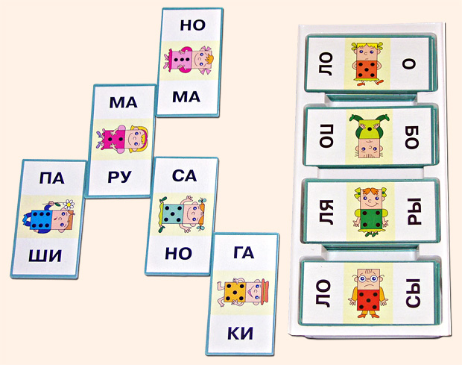
- Пазлы «Составь слово»
Нетривиальный способ обучению ребенка чтению – специальные пазлы. Фишка такого пазла состоит из двух частей – сверху кусочек картинки, а снизу – буква, слог или слово. Когда ребенок составит картинку, снизу у его получится слово или предложение, которое можно прочесть.

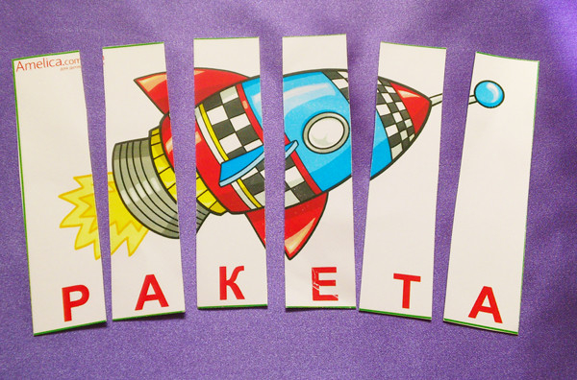

- Игры с крышечками
Иногда увлечь ребенка может не игровая ситуация, а интересный игровой материал. Алфавит, сделанный из крышечек, будет отличным подспорьем для занятий.

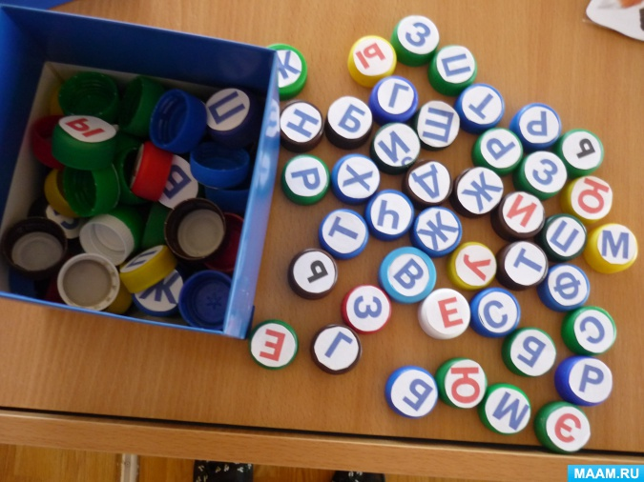

Слова в мешочке
Взрослый пишет на карточках слова и складывает их в непрозрачный мешочек или коробочку. Затем вместе с ребенком достаем из мешка карточки и читаем слово, проводя по нему пальчиком. Заинтересовавшись, какие слова спрятались в мешочке, малыш сможет подолгу играть с эту обучающую игру.

